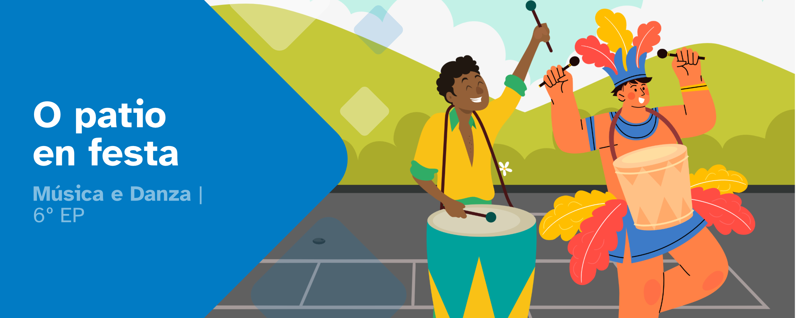
RESUMO DE CONTIDOS

Índice
1. A nosa batucada 3
1.1. Que o ritmo non pare! 3
2. A cumbia 4
2.1. Breve historia 5
2.2. Características 5
2.3. Intérpretes 5
3. O chachachá 5
3.1. Breve historia 6
3.2. Características 6
3.3. Intérpretes 6
4. O merengue 6
4.1. Breve historia 7
4.2. Características 7
4.3. Intérpretes 7
5. A salsa 7
5.1. Breve historia 8
5.2. Características 8
5.3. Intérpretes 8



A nosa batucada
Orixinaria de Brasil, a batucada é un estilo musical que está directamente relacionado coa Samba e co Carnaval de Río de Janeiro. Naceu da tradición musical africana que chegou ao continente americano a través das persoas escravizadas. A mestura dos ritmos e os instrumentos cos da cultura brasileira deu lugar a este novo estilo.
Hoxe en día é un símbolo de festa e identidade cultural que está presente en moitos lugares do mundo, chegando incluso ata Galicia. Asociacións como Trópico de Grelos ou Latexo Percusión entre outros, achegan esta manifestación musical ata as nosas terras.

Que o ritmo non pare!

Tempo
Como ben sabes, o tempo ou velocidade á que debe ser interpretada unha obra indícase cuns termos en italiano que se engaden na partitura.
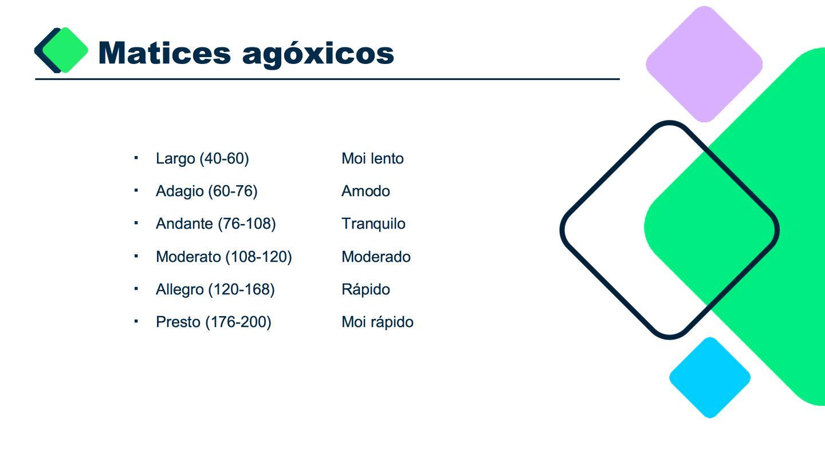
- Ritardando ou rit.: diminuír gradualmente a velocidade.
- Accelerando ou accel.: aumentar gradualmente a velocidade.
Logo dun accelerando ou ritardando sempre debe indicarse o novo tempo co que continuar. Emprégase un matiz agóxico diferente ou indicando que o tempo debe ser igual que antes da variación (a tempo).

Dinámica
O volume ao que debe soar unha partitura indícase con matices dinámicos. Como xa sabes, son uns termos italianos que che indican a intensidade á que debes tocar a peza musical.
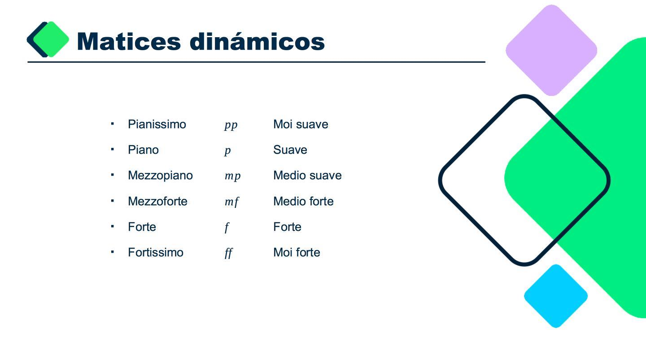
- Crescendo ou cresc.: aumento gradual da intensidade.
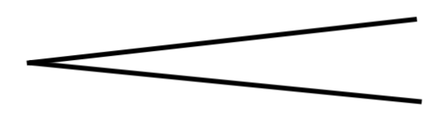
- Diminuendo ou dim.: diminución gradual da intensidade.
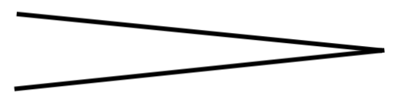
Ás veces, logo dun cambio gradual da intensidade, indícase o novo matiz dinámico co que se debe seguir interpretando.

A cumbia

Breve historia
A cumbia é unha danza orixinaria de Colombia, en concreto da costa caribeña do país.
As primeiras cumbias documentadas remóntanse a finais do século XIX. Nela mestúranse as culturas africana, española e indíxena. A tradición africana achega o ritmo, os tambores; a española, o vestiario e as letras; e a indíxena, a frauta de millo, as maracas e as gaitas.
A cumbia quere significar cos seus pasos o cortexo do home á muller nativa.
Pódese bailar individualmente ou en grupo, aínda que tradicionalmente é un baile en parella.

Características
A cumbia adoita estar escrita no compás de 2/4 ou 2/2.
A cumbia tradicional é interpretada por tambora, tambor alegre e chamador (tambores); o guache ou maracas; a frauta de millo (traveseira); gaitas femia e macho.
Unha banda de cumbia moderna inclúe acordeóns, guitarras, pianos e baixos eléctricos. Na percusión as guacharacas achegan un son similar ao do güiro e o ritmo ven marcado polo tambor de man denominado chamador. Os metais están presentes, con saxofóns, trompetas e trombóns.
A mediados do século XX a cumbia estendeuse ao resto de países de América latina.

Intérpretes
- Los gaiteros de San Jacinto: "Fuego de cumbia"
- Los inmortales: "La pollera colorá"
- Lucho Bermúdez y su Orquesta: "Fiesta de negritos"
- Los Black Star: "La piragua"

O chachachá

Breve historia
O chachachá é un estilo musical de orixe latino, máis concretamente cubano.
Foi creado por Enrique Jorrín, músico, compositor e director de orquestra, nos anos 50.
Provén do danzón, un estilo de danza nativa cubana e de orixe africana. Polo tanto, pódese dicir que o chachachá ten orixes afrocubanas.
Recibiu o seu nome polo son dos pés dos bailaríns do estilo, ao moverse.

Características
Acostuma a ter un compás de 4/4 cunha estrutura no baile que consiste en facer dous movementos lentos seguidos de tres rápidos e unha pausa (chachachá).
Está interpretado musicalmente pola agrupación de charanga, grupo reducido de músicos con instrumentos de vento e percusión.
Na percusión, podemos atopar instrumentos coma as congas, os bongós, timbais, chocallo, güiro ou maracas.
Tamén conta con instrumentos de vento como as trompetas, trombóns ou saxofóns. Dependendo das agrupacións e da contorna, cabería tamén a posibilidade de atopar pezas con pianos e ata baixos eléctricos.

Intérpretes
- Enrique Jorrín e a súa orquestra: “La engañadora”
- Celia Cruz: “Muñecas del chachachá"
- Tito Puente: “Oye como va”
- Orquesta Aragón: “El bodeguero”
- Caridad Cuervo: “Venus”

O merengue

Breve historia
O merengue é o baile nacional da República Dominicana. Nace a finais do século XIX e as súas características son testemuña da fusión cultural existente no país.
Os instrumentos que o interpretan nos seus inicios son as guitarras, a tambora (influencia africana) e a güira (instrumento autóctono) e denomínase “merengue típico”. Relaciónase directamente coa sociedade rural.
Co paso do tempo os instrumentos de corda foron substituídos ou completados por acordeóns (influencia europea). É o denominado “merengue de salón” ou simplemente “merengue”, asociado á sociedade urbana, a Santo Domingo e ás clases altas.
Máis adiante súmanse teclados e aerófonos, nos que se destaca o saxofón, chegando a conformar grandes orquestras (combos). O merengue tivo un momento de grande esplendor na música comercial internacional dos anos 90 do século pasado.

Características
O merengue está composto principalmente no compás de 2/4 aínda que tamén os hai en 4/4.
Os pasos do baile son doados, o que facilita a súa práctica.
Nos seus comezos foi unha danza deseñada para bailar en parella.
Estrutúrase en dúas partes: o "jaleo" e o "paseo".

Intérpretes
- Luís Alberti. "Compadre Pedro Juan"
- Wilfrido Vargas: "El jardinero"
- Johnny Ventura: "Patacón pisao"
- Juan Luís Guerra: "Ojalá que llueva café".

A salsa

Breve historia
Máis que un estilo musical da tradición latina, a salsa é un conxunto de diferentes ritmos e influencias de orixe afrocubano. A guaracha, o son, o chachachá ou o mambo son algúns destes estilos.
Xorde ao longo do século XVII pola fusión da música de colonos españois, franceses e anglosaxóns, e a propia dos estilos afrocaribeños. Desta maridaxe musical nace a salsa, que vai tomando popularidade co paso do tempo, ata que na década dos 60 do século pasado esténdese a EEUU. Concretamente, en Nova York, xéstase un grande núcleo de poboación emigrada despois da Segunda Guerra Mundial, que lle dá unha identidade propia.
Unha das teorías da procedencia do seu nome, atopámola na referencia culinaria, pois crese que este termo provén da analoxía da mistura de aderezos que se lle bota a unha comida. Tamén hai quen outorga o termo a Ignacio Piñeiro e concretamente ao seu tema “Échale salsita”, lanzado en 1930.
Que che parece este estilo tan multicultural?

Características
A salsa emprega un patrón rítmico que recibe o nome de “clave de son”, establecido en compases de 4/4.
As melodías mesturan diferentes estilos e tradición, que teñen un bloque central ancestro no “son montuno”, xénero asincopado da música cubana caracterizado por partes improvisadas que serían fundamentais no desenvolvemento do jazz.
A agrupación da salsa é a de orquestra ou tamén de combo, e os instrumentos empregados son os clásicos como o piano, o contrabaixo, a trompeta, o saxofón, o trombón; así como outros instrumentos de percusión típicos cubanos como as maracas, a conga, os timbais, os bongós, o güiro, o chocallo, etc.

Intérpretes
- Celia Cruz (a raíña da salsa): "Quimbara"
- Joseíto Fernández: "Guantanamera"
- Rubén Blades: "Siembra"
- Gloria Estefan: "Mi tierra"

Atribución dos recursos incorporados ao documento
Recursos incorporados por orde de aparición e páxina:

Páxina 2: Elaboración propia (proxecto cREAgal). Matices agóxicos. Licenza Creative Commons Recoñecemento Non-comercial Compartir igual 4.0

Páxina 3: Elaboración propia (proxecto cREAgal). Matices dinámicos. Licenza Creative Commons Recoñecemento Non-comercial Compartir igual 4.0

Páxina 3: Elaboración propia (proxecto cREAgal). Regulador crescendo. Licenza Creative Commons Recoñecemento Non-comercial Compartir igual 4.0

Páxina 3: Elaboración propia (proxecto cREAgal). Regulador diminuendo. Licenza Creative Commons Recoñecemento Non-comercial Compartir igual 4.0


“O patio en festa”, do proxecto cREAgal, publícase coa Licenza Creative Commons Recoñecemento Non-comercial Compartir igual 4.0

